 | 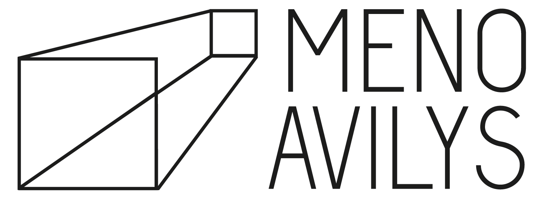 | 

Projektas „Dideli maži ekranai. Medijų raštingumas Lietuvos mokyklose“

Britų taryba ir VšĮ ,,Meno avilys“ kartu su Ugdymo plėtotės centru vykdo projektą „Dideli maži ekranai. Medijų raštingumas Lietuvos mokyklose“, kuris yra Britų tarybos kultūrinių ryšių programos, vykdomos visose trijose Baltijos šalyse, dalis.
Projektu siekiama ugdyti Lietuvos mokytojų ir vyresniųjų klasių mokinių medijų raštingumą. Ypatingas dėmesys kreipiamas į audiovizualines medijas ir mokiniams patrauklius medijų produktus (TV laidas, filmus, reklamas, video žaidimus, socialinius tinklus).

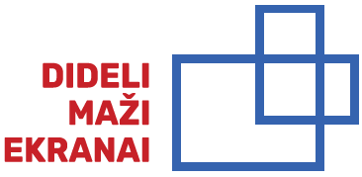

Šiuolaikinėje visuomenėje judantys vaizdai – TV laidos, filmai, reklamos, video žaidimai, muzikiniai klipai – yra neatsiejama daugumos iš mūsų, ypač jaunimo, kasdienybės dalis. Tačiau ar tikrai jau gimstame mokėdami atsirinkti ir įvertinti plūstančius vizualios informacijos srautus? Galbūt, norėdami juos analizuoti ir kurti, turime tam įgyti specialių žinių ir įgūdžių? Vakarų Europos šalyse šie klausimai pradėti svarstyti daugiau nei prieš tris dešimtmečius. Teorinių apmąstymų ir praktinės švietimo veiklos rezultatas – atsiradęs medijų raštingumo terminas, kuris yra ne kas kita kaip prasiplėtusi raštingumo sąvoka. Pripažinta, kad XXI a. raštingas žmogus turi įgyti gebėjimus ne tik skaityti ir kurti rašytinius, bet taip pat ir garso, nejundančių bei judančių vaizdų tekstus. Todėl į ugdymo programas būtina integruoti įvairių medijų tekstus, jų analizės bei kūrimo užduotis.

Daugiau informacijos:
didelimaziekranai.lt
menoavilys.org

